JAVA 流(Stream)、文件(File)和IO
Java.io 包几乎包含了所有操作输入、输出需要的类。所有这些流类代表了输入源和输出目标。
Java.io 包中的流支持很多种格式，比如：基本类型、对象、本地化字符集等等。
一个流可以理解为一个数据的序列。输入流表示从一个源读取数据，输出流表示向一个目标写数据。
Java 为 I/O 提供了强大的而灵活的支持，使其更广泛地应用到文件传输和网络编程中。

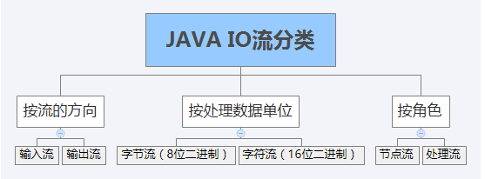

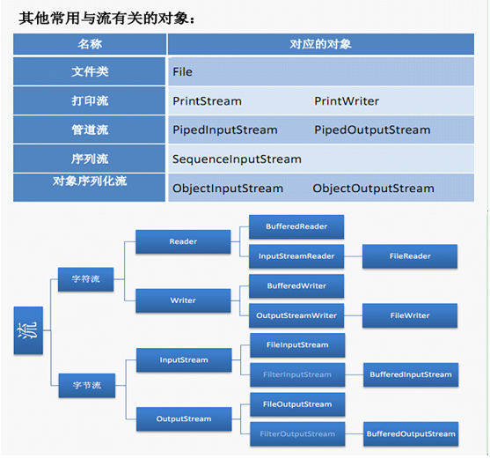

- 节点流：可以从或向一个特定的地方（节点）读写数据。如FileReader.
- 处理流：是对一个已存在的流的连接和封装，通过所封装的流的功能调用实现数据读写。如BufferedReader.处理流的构造方法总是要带一个其他的流对象做参数。一个流对象经过其他流的多次包装，称为流的链接。
